**Università degli Studi di Salerno**

*Corso di Basi di Dati e Sistemi Informativi su Rete*

Requirement Analysis Document

**Nome Progetto:**



**Partecipanti:**

*Cantisani Giuseppe*

*Giallonardo Giovanni*

# Indice

# 1. Introduzione

# 2. Requisiti funzionali

# 3. Requisiti non funzionali

# 4. Modelli del sistema

## 4.1 Attori

## 4.2 Modello dei casi d'uso (Diagramma e sviluppo dei singoli casi d'uso)

## 4.3 Diagramma delle Classi

## 4.4 Diagrammi di sequenza

# 5. Diagramma Navigazionale e Mocks up delle interfacce

# 1. Introduzione

# Scopo del sistema

Lo scopo del sistema è rendere accessibile l’ausilio di un personal trainer in qualsiasi momento. Esso gestisce e crea un allenamento specifico in base alle esigenze dell’utente e garantisce l’esecuzione corretta degli esercizi al fine di ridurre al minimo eventuali danni permanenti al proprio corpo.

# 1.2 Ambito del sistema

Il problema principale di chi non può consultare un personal trainer è quello di non poter eseguire gli esercizi in maniera corretta. Tipicamente il metodo d’esecuzione dell’esercizio viene mostrato solo il primo giorno ad un nuovo iscritto in palestra, e spesso accade che nelle volte successive questo commetta degli errori di esecuzione.

I vari danni che si possono provocare al proprio organismo sono diversi, da quella che può essere una banale infiammazione a ben più gravi problematiche come ad esempio un ernia al disco, una compressione dei nervi, un accorciamento della muscolatura etc.

Spesso accade che le persone iscritte in palestra non vengano motivate o comunque non vengano seguite e, forse per timidezza, forse per insicurezza non chiedono all’istruttore di rivedere l’esecuzione dell’esercizio e si abbandonano a loro stessi provocandosi danni fisici, sprecando tempo e denaro.

Sorge dunque la necessità di un personal trainer che guidi l’utente quotidianamente, lo educhi a stili di vita salutari e abbia il ruolo di motivatore nell’ambito della pratica dell’attività fisica.

Oggi avere il proprio personal trainer è un lusso che non molti si possono permettere. Il costo di una singola seduta a domicilio si attesta in genere dai 40 agli 80 euro IVA esclusa (mentre in un centro fitness la cifra scende intorno ai 25-50 euro + IVA).

# 1.2 Obiettivi e criteri d’accettazione

L’obiettivo principale del progetto è quello di fornire all’utente un punto di riferimento per il proprio corpo atto ad indirizzare l’utente ad un miglioramento del suo benessere fisico.

Per conseguire tale fine, il progetto intende realizzare un’applicazione in grado di fornire all’utente un programma di allenamento completo e una guida costante per la corretta esecuzione degli esercizi.

La privacy degli utenti sarà salvaguardata, rendendo, però, possibile, da parte

dell'amministrazione generale, l'analisi dei dati relativi all'utilizzazione del servizio, in modo da migliorarne la qualità.

Per realizzare tali obiettivi, affinché il sistema venga riconosciuto come funzionante, è necessario che sia in grado di funzionare sotto un carico medio di 3500 richieste giornaliere, costituite, ciascuna, da:

* *Registrazione utente*
* *Generazione programma allenamento*

Sotto tale carico, inoltre, il sistema deve rispondere alle richieste degli utenti in un tempo che non

superi i 10 secondi medi e i 30 secondi assoluti.

## 1.4. Definizioni e terminologia

## Definizioni:

**Account** - Insieme dei dati di un utente presso il sistema.

**Checkbox** - un controllo grafico con cui l'utente può effettuare selezioni multiple (casella di spunta).

**Form** - Uno spazio predefinito all'interno delle pagine di un sito preposto alla raccolta di dati forniti dal navigatore. Nel sistema, i form consentono l'interazione fra lo stesso e l'utente.

**Registrazione** - Operazione mediante la quale ad un anonimo viene assegnata una identità, in modo da divenire un utente avente accesso al sistema.

**Risolvere una segnalazione danno –** operazione che porta alla risoluzione della segnalazione, compresa la rimozione della stessa dalle incombenze da gestire da parte degli amministratori

del sistema.

## 1.5. Sommario

Avere un personal trainer risulta essere molto oneroso in termini di tempo e costi.

Il progetto intende realizzare una applicazione che accompagni costantemente l’utente conducendolo al suo benessere fisico, in grado di fornire servizi a costi appetibili, sempre a portata di mano e potenzialmente in grado di convincere l'utenza a prendersi cura del proprio corpo.

# 2. REQUISITI FUNZIONALI

## 2.1 REGISTRAZIONE UTENTE

Un utente deve poter creare un proprio account al fine di poter accedere ai servizi offerti dal sistema. E’ importante inserire i dati richiesti in maniera precisa ed accurata, in quanto ogni singolo aspetto viene attentamente analizzato per la creazione di un programma specifico. Sono richiesti:

* *Nome utente*
* *Età*
* *Sesso*
* *Peso(kg)*
* *Altezza(cm)*
* *Circonferenza polso(cm)*
* *Livello di preparazione fisica (principiante – intermedio – avanzato) : In base alla vostra preparazione fisica attuale viene stabilita l’intensità*

*del programma di allenamento.*

L’utente, per usufruire del sistema, deve necessariamente accettare la normativa sulla privacy.

Previa verifica di correttezza dei dati inseriti, il sistema deve provvedere a salvare le informazioni appena inserite.

## 2.2 RIEPILOGO

Il sistema fornisce l'opportunità di visualizzare il quadro complessivo delle informazioni inserite in fase di registrazione. Inoltre l’utente visualizza una schermata della propria condizione fisica:

* *Percentuale di massa grassa*
* *Percentuale di massa magra*
* *Fabbisogno energetico*
* *Data ultimo allenamento svolto*
* *Gruppo muscolare allenato nell’ultima seduta di allenamento*
* *Gruppo muscolare da allenare nella prossima seduta*

*Le percentuali di massa magra e massa grassa vengono calcolati in base al valore del BMI (Body Mass Index). Il BMI si ottiene dividendo il proprio peso in kg con il quadrato dell’altezza espressa in metri.*

*La percentuale di massa grassa sarà calcolata utilizzando le seguenti formule:*

*Inizio modulo*

|  |  |
| --- | --- |
| Deurenberg formula | Grasso corporeo % = (1.20 x BMI) + (0.23 x età) - (10.8 x sesso) - 5.4 |
| Deurenberg formula | Grasso corporeo % = (1.29 x BMI) + (0.20 x età) - (11.4 x sesso) - 8.0 |
| Gallagher formula | Grasso corporeo % = (1.46 x BMI) + (0.14 x età) - (11.6 x sesso) - 10 |
| Jackson-Pollock formula | Grasso corporeo % = (1.61 x BMI) + (0.13 x età) - (12.1 x sesso) - 13.9 |

*Fine modulo*

*Sesso=1 se maschio; sesso=0 se femmina*

*La percentuale di massa magra sarà calcolata utilizzando le seguenti formule:*

**Formule di James:**

Massa magra kg (uomo) = [1.10 x W (kg)] - 128 x { W2 / [100 x H (m)]2}

Massa magra kg (donna) = [1.07 x W (kg)] - 148 x { W2 / [100 x H (m)]2}

 W=weight, H=height

Come viene calcolato il fabbisogno energetico?

La massa magra, se calcolata in maniera precisa ed affidabile, fornisce ottime indicazioni sul metabolismo basale (nettamente migliori rispetto a quelle ottenute in base all'altezza dell'individuo).

Tra le tante formule, ricordiamo quella di Katch and McArdle, secondo cui il [metabolismo basale](http://www.my-personaltrainer.it/metabolismo-basale.html) è pari a:

370 + (21.6 * LBM), dove LBM è la massa magra.

In questo modo avrete una stima indicativa sul vostro fabbisogno giornaliero di kcal.

## 2.3 MENU PRINCIPALE

L’utente nella parte alta dello schermo visualizza un menu orizzontale dove è possibile scegliere tra le varie funzionalità offerte dall’ applicazione:

* ***Esercizi:***
  + *Modalità d’esecuzione (con animazione)*
  + *Gruppo muscolare coinvolto(immagine)*
  + *Descrizione (spiegazione dettagliata dell’esecuzione)*
* ***Diario:*** *Allenamento svolto in una specifica data*
* ***Progressi:*** *Riepilogo dei progressi dell’utente (grafico dei progressi)*
* ***Allenamento:***

*Il sistema genererà delle schede di allenamento in base alle vostre caratteristiche fisiche e al vostro stato di forma.*

*Durante l’esecuzione degli allenamenti avrete la possibilità di attivare un timer che, con un semplice tocco, vi segnalerà i tempi di recupero tra ogni esercizio avvisandovi con un allarme al termine del tempo prestabilito.*

*Inoltre, avrete la possibilità di scegliere in base all’obiettivo da raggiungere tra tre programmi specifici:*

* *Dimagrimento*
* *Rassodamento*
* *Aumento massa muscolare*
* ***Impostazioni:***
* *Scelta della lingua (previste italiano e inglese)*
* *Pagina facebook*
* *Versione app*
* *Segnala un problema*
* *No Standby in allenamento*
* *Ripristino da backup*

# 3. REQUISITI NON FUNZIONALI

## 3.1 Usabilità

Il sistema prevede un’interfaccia utente semplice e intuitiva. Tutte le funzionalità sono facilmente raggiungibili, con pochi tocchi avrete già a disposizione la vostra prima scheda di allenamento. L'interfaccia che il sistema offre ai clienti del servizio deve puntare alla massima immediatezza nella comprensione e non deve creare confusione, anche in utenti poco esperti.

L'interazione tra l'utente e il sistema deve essere sempre guidata da istruzioni testuali brevi e precise, che rendano all'utente sempre ben chiaro cosa egli deve fare per portare avanti l'azione intrapresa o, in caso di scelte, che differenza comporti la scelta di un'opzione piuttosto che un'altra.

L’interfaccia di riepilogo vi aiuterà a monitorare la vostra situazione. Avrete la possibilità di non dover sbloccare ogni volta durante la modalità di allenamento il vostro smartphone semplicemente spuntando nelle opzioni la voce “No Standby in allenamento”. Se in quel momento state ricevendo una chiamata l’applicazione verrà mantenuta in sottofondo e poi ripresa al termine della stessa, discorso ben diverso per gli sms che verranno semplicemente notificati senza alcun effetto sull’applicazione. Ogni volta che chiuderete l’applicazione verrà salvato tutto il database sulla vostra scheda SD e ricaricato automaticamente all’avvio successivo. Supporta la rotazione dello schermo.

## 3.2 Prestazioni

Il sistema deve poter funzionare con un carico medio di 3500 richieste al giorno. Deve mantenere tempi di risposta inferiori ai 30 secondi sotto il carico previsto.

Il sistema presta particolare attenzione anche al consumo di batteria infatti tutte le computazioni vengono eseguite in remote. Per la memorizzazione dei dati abbiamo scelto di utilizzare il database SQLite, che garantisce alte prestazioni.

## 3.3 Supportabilità

Il sistema prevede una progettazione modulare per l'eventuale personalizzazione e espansione del

sistema core.

Essendo un applicazione web-based, essa non richiede un grosso sforzo computazionale in quanto la maggior parte della computazione viene effettuata dal server.

## 3.4 Sicurezza

Il sistema richiede soltanto la registrazione dell’utente per essere in grado di fornire i servizi offerti partendo dalle caratteristiche fisiche del cliente.

La riservatezza dei dati è garantita in quanto la connessione tra client e server viene cifrata utilizzando tecnologia TLS.

## 3.5 Affidabilità

Il sistema deve garantire, in ogni caso, la copertura delle richieste da parte degli utenti. Se il sistema è in condizione di non poter garantire la copertura, deve rifiutare le richieste.

## 3.6 Legal

Il sistema sarà progettato tenendo in considerazione il Codice in materia di protezione dei dati personali in base alla Legge delega 127/2001 e al Decreto legislativo 196/2003. Poiché il progetto

raccoglie dati sensibili, verranno adottate misure di sicurezza volte a impedire la perdita di dati, gli

accessi non autorizzati nonché i trattamenti non consentiti o non conformi alla Legge.

Altro requisito è la sicurezza dell'integrità dei dati che verrà salvaguardata mediante l'attuazione di

un salvataggio periodico dei dati. L'unica figura autorizzata all'accesso ai dati personali è

l'amministratore generale.

Il singolo utente ha accesso solo ed esclusivamente ai propri dati personali.

In caso di crash del sistema, o danneggiamento del database, il ripristino dell'accesso ai dati deve

essere garantito entro il termine massimo di 24 ore.

# 4. MODELLI DEL SISTEMA

## 4.1 Attori

**Utente generico:** Deve necessariamente registrarsi al sistema.

**Utente registrato:** Può creare tramite il suo dispositivo mobile (necessaria connessione ad internet)il suo programma di allenamento, visualizzare un resoconto delle attività svolte, visualizzare i suoi parametri antropomorfici.

## 4.2 Modelli dei casi d’uso

## Registrazione Utente

|  |  |  |
| --- | --- | --- |
| Nome Use Case | | Registrazione Utente |
| Partecipanti | | Sistema, Utente generico |
| Pre-condizioni | | L'Utente deve aver avviato per la prima volta l’applicazione |
| Post-Condizioni | | Il sistema registra i dati dell’Utente |
| Rilevanza | | Elevata |
| Frequenza stimata | | 20 usi/giorno |
| Scenario principale (SP) | | |
| 1 | Al primo accesso il sistema visualizza un form che richiede l’inserimento di: Nome Utente (Stringa di caratteri alfanumerici), Età (Intero di 2 cifre), Sesso (menu a tendina con possibile scelta del sesso), Peso (decimale di 3 cifre in kg), Altezza (intero di 3 cifre in cm), Circonferenza polso (intero di 2 cifre in cm), livello di preparazione fisica (menu a tendina con possibile scelta del livello), Conferma regolamento sulla privacy (accanto ad una sezione in cui la stessa è riportata). | |
| 2 | L’Utente riempie tutti i campi obbligatori e preme il tasto ‘avanti’ | |
| 3 | L’Utente legge e conferma il regolamento sulla privacy, preme il tasto ‘avanti’ | |
| 4 | Il Sistema preso in input i valori inseriti salva i dati dell’Utente sul database. | |
| 5 | Il Sistema indirizza l’Utente nella schermata di riepilogo. | |
| Scenario alternativo (SA) | | |
|  | - | |
| Scenario d’errore (SE) | | |
| 2.a | Il sistema visualizza un messaggio d’errore poiché tutti i campi obbligatori non sono stati compilati. | |
|  | L’Utente deve compilare i campi vuoti del form e premere il tasto ‘avanti’ per proseguire. | |
| 2.b | Il sistema visualizza un messaggio d’errore poiché l’username è già in uso | |
|  | L’utente deve ricompilare il campo username e premere il tasto ‘avanti’ per proseguire.. | |
| 3.a | Il sistema visualizza un messaggio d’errore poiché non sono state accettate le condizioni sulla privacy | |
|  | L’utente deve prendere visione delle condizioni sulla privacy e spuntare la checkbox. | |
| 4.a | A causa dell'assenza della connessione il sistema non può effettuare alcuna operazione. | |
|  | L’Utente visualizza un messaggio informativo. | |
| 6 | Si verifica un errore interno al sistema | |
|  | L’Utente visualizza un messaggio informativo. | |

**Utente generico**

## Riepilogo

|  |  |  |
| --- | --- | --- |
| Nome Use Case | | Riepilogo |
| Partecipanti | | Sistema, Utente registrato |
| Pre-condizioni | | L'Utente si è registrato al sistema. |
| Post-Condizioni | | Il sistema visualizza una pagina di riepilogo dei dati inseriti dall’Utente ed altre informazioni. |
| Rilevanza | | Media |
| Frequenza stimata | | 3 usi/giorno |
| Scenario principale (SP) | | |
| 1 | Il sistema visualizza una schermata contenente le seguenti informazioni:  Nome utente (stringa di caratteri alfanumerici), Percentuale di massa grassa, Percentuale di massa magra, Fabbisogno energetico, Data ultimo allenamento svolto, Gruppo muscolare allenato nell’ultimo seduta, Gruppo muscolare da allenare nella prossima seduta. | |
| Scenario alternativo (SA) | | |
|  | L’Utente può selezionare una voce nella barra menu situata in alto. | |
| Scenario d’errore (SE) | | |
|  | - | |

**Utente registrato**

## Menu Principale

## Esercizi

|  |  |  |
| --- | --- | --- |
| Nome Use Case | | Gruppo Muscolare |
| Partecipanti | | Sistema, Utente registrato |
| Pre-condizioni | | L'Utente si è registrato al sistema ed ha selezionato la voce Esercizi situata nella barra menu. |
| Post-Condizioni | | Il sistema visualizza tutti gli esercizi che permettono di allenare il gruppo muscolare selezionato. |
| Rilevanza | | Alta |
| Frequenza stimata | | 20 usi/giorno |
| Scenario principale (SP) | | |
| 1 | L’Utente seleziona un gruppo muscolare tra quelli proposti. | |
| 2 | Il sistema visualizza gli esercizi che si possono scegliere per allenare il muscolo selezionato. | |
| Scenario alternativo (SA) | | |
| 1.a | L’Utente può selezionare una voce nella barra menu selezionata in alto. | |
| 1.b | L’Utente può premere il tasto ‘indietro’ per selezionare un altro muscolo da allenare. | |
| 1.c | L’Utente può utilizzare la barra di ricerca veloce dell’esercizio da visualizzare. | |
| Scenario d’errore (SE) | | |
| 1.b | L’esercizio non è stato trovato, la ricerca non ha prodotto risultati. | |

## 1.1 Modalità d’esecuzione

|  |  |  |
| --- | --- | --- |
| Nome Use Case | | Modalità d’esecuzione |
| Partecipanti | | Sistema, Utente registrato |
| Pre-condizioni | | L'Utente si è registrato al sistema ed ha selezionato un esercizio specifico. |
| Post-Condizioni | | Il sistema visualizza la modalità d’esecuzione con relativa animazione dell’esercizio scelto. |
| Rilevanza | | Alta |
| Frequenza stimata | | 20 usi/giorno |
| Scenario principale (SP) | | |
| 1 | L’Utente seleziona un esercizio dal gruppo muscolare selezionato. | |
| 2 | Il sistema visualizza la modalità d’esecuzione dell’esercizio attraverso un’animazione. | |
| Scenario alternativo (SA) | | |
| 2.a | L’Utente può selezionare una voce nella barra menu selezionata in alto. | |
| 2.b | L’Utente può selezionare la voce Gruppo muscolare coinvolto | |
| 2.c | L’Utente può selezionare la voce Descrizione | |
| 2.d | L’Utente può premere il tasto ‘indietro’ per selezionare un altro esercizio. | |
| Scenario d’errore (SE) | | |
|  | - | |

### 1.2 Gruppo muscolare coinvolto

|  |  |  |
| --- | --- | --- |
| Nome Use Case | | Gruppo muscolare coinvolto |
| Partecipanti | | Sistema, Utente registrato |
| Pre-condizioni | | L'Utente si è registrato al sistema ed ha selezionato un esercizio specifico. |
| Post-Condizioni | | Il sistema visualizza attraverso un’immagine il distretto muscolare coinvolto nell’esercizio scelto. |
| Rilevanza | | Media |
| Frequenza stimata | | 10 usi/giorno |
| Scenario principale (SP) | | |
| 1 | L’Utente seleziona la voce Gruppo muscolare. | |
| 2 | Il sistema visualizza tramite un’immagine il distretto muscolare coinvolto. | |
| Scenario alternativo (SA) | | |
| 2.a | L’Utente può selezionare una voce nella barra menu selezionata in alto. | |
| 2.b | L’utente può selezionare la voce Modalità d’esecuzione | |
| 2.c | L’Utente può selezionare la voce Descrizione | |
| 2.d | L’Utente può premere il tasto ‘indietro’ per selezionare un altro esercizio. | |
| Scenario d’errore (SE) | | |
|  | - | |

## 1.3 Descrizione

|  |  |  |
| --- | --- | --- |
| Nome Use Case | | Descrizione |
| Partecipanti | | Sistema, Utente registrato |
| Pre-condizioni | | L'Utente si è registrato al sistema ed ha selezionato un esercizio specifico. |
| Post-Condizioni | | Il sistema visualizza una descrizione dettagliata della modalità d’esecuzione dell’esercizio scelto con eventuali consigli. |
| Rilevanza | | Alta |
| Frequenza stimata | | 20 usi/giorno |
| Scenario principale (SP) | | |
| 1 | L’Utente seleziona la voce Descrizione. | |
| 2 | Il sistema visualizza una descrizione dell’esercizio scelto. | |
| Scenario alternativo (SA) | | |
| 2.a | L’Utente può selezionare una voce nella barra menu selezionata in alto. | |
| 2.b | L’utente può selezionare la voce Modalità d’esecuzione | |
| 2.c | L’Utente può selezionare la voce Gruppo muscolare coinvolto | |
| 2.d | L’Utente può premere il tasto ‘indietro’ per selezionare un altro esercizio. | |
| Scenario d’errore (SE) | | |
|  | - | |

**Utente registrato**

## 2. Diario

|  |  |  |
| --- | --- | --- |
| Nome Use Case | | Diario |
| Partecipanti | | Sistema, Utente registrato |
| Pre-condizioni | | L'Utente si è registrato al sistema ed ha selezionato la voce Diario situata nella barra menu. |
| Post-Condizioni | | Il sistema visualizza un calendario con gli allenamenti svolti. |
| Rilevanza | | Bassa |
| Frequenza stimata | | - |
| Scenario principale (SP) | | |
| 1 | L’Utente seleziona la voce Diario. | |
| 2 | Il sistema visualizza un calendario. | |
| 3 | L’Utente seleziona una data. | |
| 4 | Il sistema visualizza gli esercizi svolti in tale data | |
| Scenario alternativo (SA) | | |
| 2.a | L’Utente può selezionare una voce nella barra menu selezionata in alto. | |
| Scenario d’errore (SE) | | |
|  | - | |

**Utente registrato**

## 3. Progressi

|  |  |  |
| --- | --- | --- |
| Nome Use Case | | Progressi |
| Partecipanti | | Sistema, Utente registrato |
| Pre-condizioni | | L'Utente si è registrato al sistema ed ha selezionato la voce Progressi situata nella barra menu. |
| Post-Condizioni | | Il sistema visualizza un grafico dei progressi. |
| Rilevanza | | Media |
| Frequenza stimata | | - |
| Scenario principale (SP) | | |
| 1 | L’Utente seleziona la voce Progressi. | |
| 2 | Il sistema visualizza un grafico dei progressi. | |
| Scenario alternativo (SA) | | |
| 2.a | L’Utente può selezionare una voce nella barra menu selezionata in alto. | |
| 2.b | L’Utente può condividere i suoi progressi su un Social Network. | |
| Scenario d’errore (SE) | | |
| 2.b | Il sistema non riesce a collegarsi alla rete | |
|  | L’Utente visualizza un messaggio d’errore | |

**Utente registrato**

## 4. Gestione Allenamento

## 4.1 Scelta obiettivo

|  |  |  |
| --- | --- | --- |
| Nome Use Case | | Scelta obiettivo |
| Partecipanti | | Sistema, Utente registrato |
| Pre-condizioni | | L'Utente si è registrato al sistema ed ha selezionato la voce Allenamento situata nella barra menu. |
| Post-Condizioni | | Il sistema invia una richiesta al server. |
| Rilevanza | | Alta |
| Frequenza stimata | | - |
| Scenario principale (SP) | | |
| 1 | L’Utente seleziona uno degli obiettivi da perseguire tra Rassodamento, Dimagrimento e Aumento massa muscolare. | |
| 2 | Il sistema visualizza una schermata di conferma. | |
| 3 | L’Utente conferma la richiesta. | |
| 4 | Il sistema Invia una richiesta al server con le caratteristiche antropomorfiche dell’utente. | |
| Scenario alternativo (SA) | | |
| 1.a | L’Utente può selezionare una voce nella barra menu selezionata in alto. | |
| 2.a | L’Utente seleziona il tasto ‘annulla’. | |
|  | Il sistema reindirizza l’Utente alla scelta dell’obiettivo. | |
| Scenario d’errore (SE) | | |
| 4.a | Il sistema non riesce a comunicare con il server. | |
|  | L’Utente visualizza un messaggio d’errore. | |

## 4.1 Scheda di allenamento

|  |  |  |
| --- | --- | --- |
| Nome Use Case | | Scheda di allenamento |
| Partecipanti | | Sistema, Utente registrato |
| Pre-condizioni | | L'Utente si è registrato al sistema ed ha selezionato un obiettivo. |
| Post-Condizioni | | Il sistema visualizza una scheda di allenamento |
| Rilevanza | | Alta |
| Frequenza stimata | | - |
| Scenario principale (SP) | | |
| 1 | L’Utente visualizza una scheda di allenamento completa. | |
| Scenario alternativo (SA) | | |
| 1.a | L’Utente può selezionare una voce nella barra menu selezionata in alto. | |
| 1.b | L’Utente seleziona il tasto ‘inizio’ per il minuto di recupero. | |
| Scenario d’errore (SE) | | |
|  | - | |

**Utente registrato**

## 5. Gestione Impostazioni

## 5.1 Scelta lingua

|  |  |  |
| --- | --- | --- |
| Nome Use Case | | Scelta lingua |
| Partecipanti | | Sistema, Utente registrato |
| Pre-condizioni | | L'Utente si è registrato al sistema ed ha selezionato impostazioni |
| Post-Condizioni | | Il sistema effettua le modifiche in base alla scelta effettuata. |
| Rilevanza | | Bassa |
| Frequenza stimata | | - |
| Scenario principale (SP) | | |
| 1 | L’Utente seleziona la voce Scelta lingua. | |
| 2 | Il sistema visualizza una schermata di selezione della lingua | |
| 3 | L’Utente seleziona una lingua. | |
| 4 | Il sistema applica la lingua scelta. | |
| Scenario alternativo (SA) | | |
| 1.a | L’Utente può selezionare una voce nella barra menu selezionata in alto. | |
| Scenario d’errore (SE) | | |
|  | - | |

.

## 5.2 Pagina Facebook

|  |  |  |
| --- | --- | --- |
| Nome Use Case | | Pagina Facebook |
| Partecipanti | | Sistema, Utente registrato |
| Pre-condizioni | | L'Utente si è registrato al sistema ed ha selezionato impostazioni |
| Post-Condizioni | | Il sistema visualizza la pagina Facebook dell’applicazione. |
| Rilevanza | | Bassa |
| Frequenza stimata | | - |
| Scenario principale (SP) | | |
| 1 | L’Utente seleziona la voce pagina facebook. | |
| 2 | Il sistema reindirizza l’utente sulla pagina facebook della applicazione. | |
| Scenario alternativo (SA) | | |
| 1.a | L’Utente può selezionare una voce nella barra menu selezionata in alto. | |
| Scenario d’errore (SE) | | |
| 1.b | Manca la connessione alla rete | |
|  | L’Utente visualizza un messaggio d’errore | |

## 5.3 Versione app

|  |  |  |
| --- | --- | --- |
| Nome Use Case | | Versione app |
| Partecipanti | | Sistema, Utente registrato |
| Pre-condizioni | | L'Utente si è registrato al sistema ed ha selezionato impostazioni |
| Post-Condizioni | | Il sistema visualizza la versione attuale dell’applicazione |
| Rilevanza | | Bassa |
| Frequenza stimata | | - |
| Scenario principale (SP) | | |
| 1 | L’Utente seleziona la voce Versione app. | |
| 2 | Il sistema visualizza la versione attuale dell’applicazione. | |
| Scenario alternativo (SA) | | |
| 1.a | L’Utente può selezionare una voce nella barra menu selezionata in alto. | |
| Scenario d’errore (SE) | | |
|  | - | |

## 5.4 Segnala un problema

|  |  |  |
| --- | --- | --- |
| Nome Use Case | | Segnala un problema |
| Partecipanti | | Sistema, Utente registrato |
| Pre-condizioni | | L'Utente si è registrato al sistema ed ha selezionato impostazioni |
| Post-Condizioni | | Il sistema invia la segnalazione. |
| Rilevanza | | Bassa |
| Frequenza stimata | | - |
| Scenario principale (SP) | | |
| 1 | L’Utente seleziona la voce segnala un problema. | |
| 2 | Il sistema visualizza un form che permette l’inserimento della segnalazione | |
| 3 | L’Utente inserisce la segnalazione e la invia | |
| 4 | Conferma che la segnalazione è avvenuta con successo | |
| Scenario alternativo (SA) | | |
| 1.a | L’Utente può selezionare una voce nella barra menu selezionata in alto. | |
| Scenario d’errore (SE) | | |
| 3.a | Il sistema non riesce a connettersi alla rete | |
|  | L’Utente visualizza un messaggio d’errore | |

## 5.5 No Standby in allenamento

|  |  |  |
| --- | --- | --- |
| Nome Use Case | | No Standby in allenamento |
| Partecipanti | | Sistema, Utente registrato |
| Pre-condizioni | | L'Utente si è registrato al sistema ed ha selezionato impostazioni |
| Post-Condizioni | | Il sistema attiva/disattiva la funzionalità. |
| Rilevanza | | Media |
| Frequenza stimata | | - |
| Scenario principale (SP) | | |
| 1 | L’Utente seleziona/deseleziona la checkbox. | |
| 2 | Il sistema attiva/disattiva la funzionalità | |
| Scenario alternativo (SA) | | |
| 1.a | L’Utente può selezionare una voce nella barra menu selezionata in alto. | |
| Scenario d’errore (SE) | | |
|  | - | |

## 5.6 Ripristino da backup

|  |  |  |
| --- | --- | --- |
| Nome Use Case | | Ripristino da backup |
| Partecipanti | | Sistema, Utente registrato |
| Pre-condizioni | | L'Utente si è registrato al sistema ed ha selezionato impostazioni |
| Post-Condizioni | | Il sistema ricarica i dati dell’utente. |
| Rilevanza | | Alta |
| Frequenza stimata | | - |
| Scenario principale (SP) | | |
| 1 | L’Utente la voce Backup di ripristino. | |
| 2 | Il sistema carica i dati precedentemente salvati sulla memoria sd. | |
| Scenario alternativo (SA) | | |
| 1.a | L’Utente può selezionare una voce nella barra menu selezionata in alto. | |
| Scenario d’errore (SE) | | |
| 2.a | Il sistema non rileva la scheda sd | |
|  | L’Utente visualizza un messaggio d’errore. | |

**Utente registrato**

## 4.3 Diagramma delle classi

## Registrazione Utente

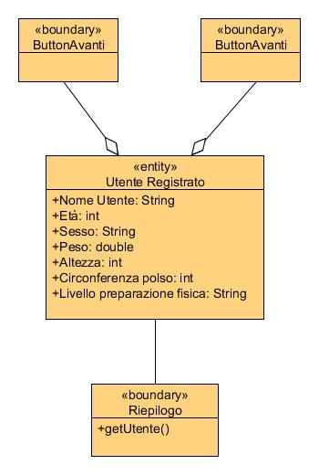

## Gestione Menu

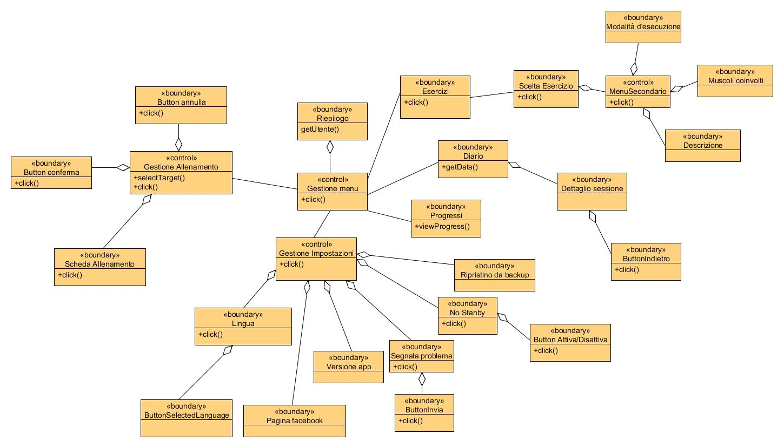

## 4.3 Diagrammi di sequenza

### 4.3.1 Registrazione Utente

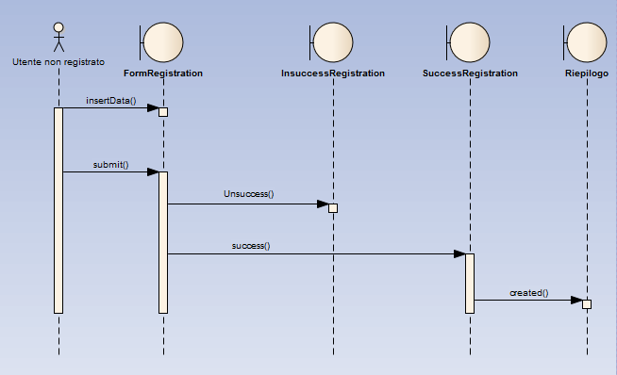

### 4.3.2 Accesso Utente Registrato

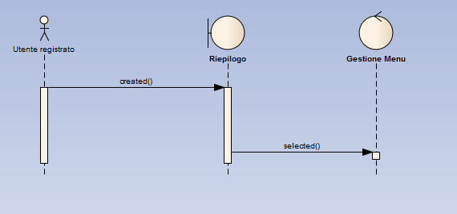

### 4.3.3 Gestione Menu

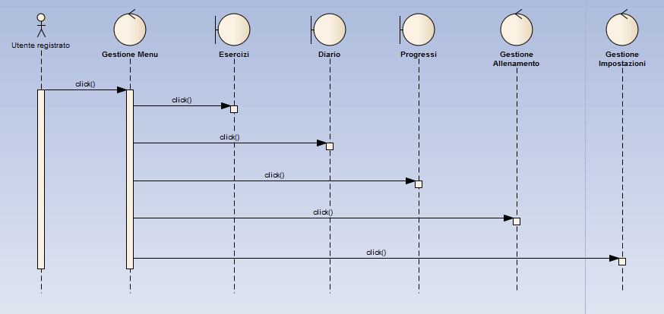

### 4.3.4 Esercizi

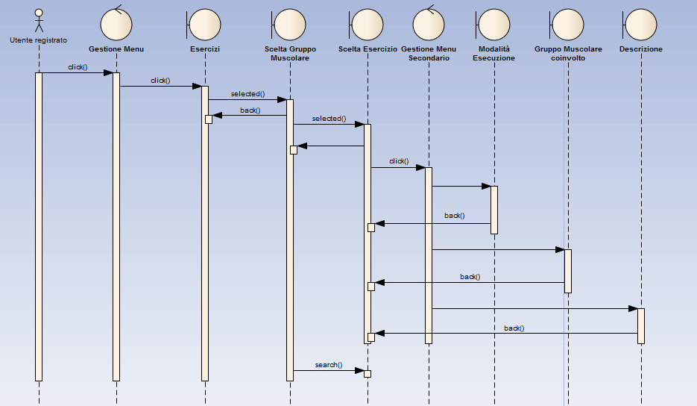

### 4.3.4 Diario

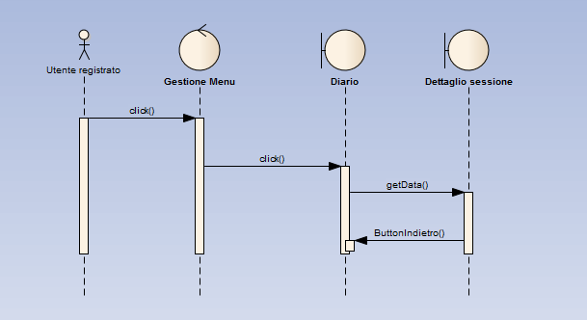

### 4.3.5 Progressi

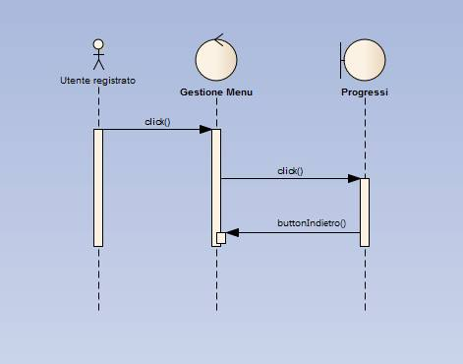

### 4.3.6 Scelta obiettivi

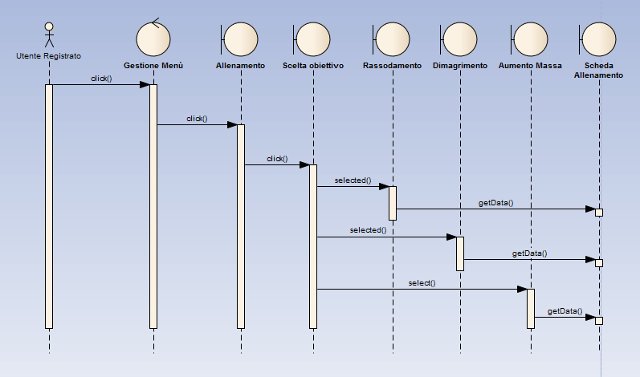

### 4.3.7 Allenamento

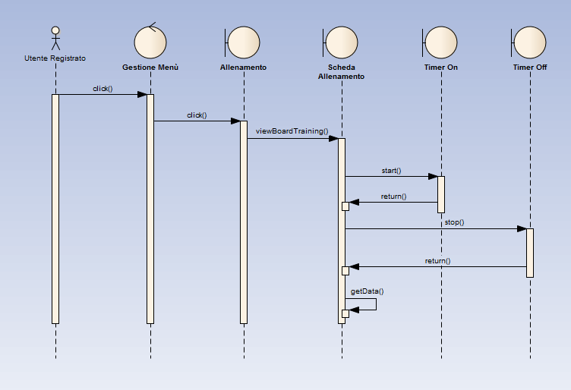

### 4.3.7 Impostazioni

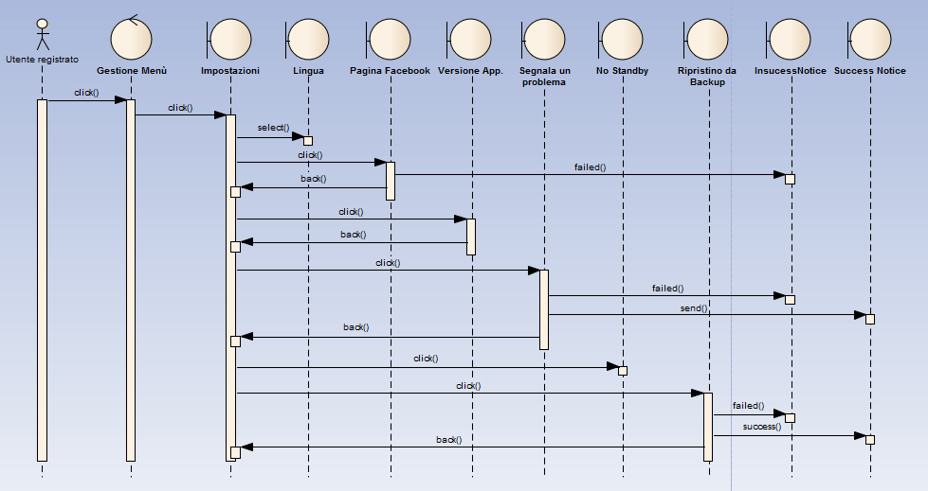

# C:\Users\Giuseppe\Desktop\mocks up\1 schermata iniziale.png5. Diagramma Navigazionale e Mocks up delle interfacce___________________

## 5.1 Mocks up delle interfacce

### 5.1.1 Schermata iniziale

### 5.1.2 Fase di registrazione

## C:\Users\Giuseppe\Desktop\mocks up\3.regolamento.pngC:\Users\Giuseppe\Desktop\mocks up\2 info utente.png

### 5.1.3 Riepilogo

## C:\Users\Giuseppe\Desktop\mocks up\4.schermata riepilogo.jpg

### C:\Users\Giuseppe\Desktop\mocks up\5.selezione gruppo muscolare da allenare.jpg5.1.4 Esercizi

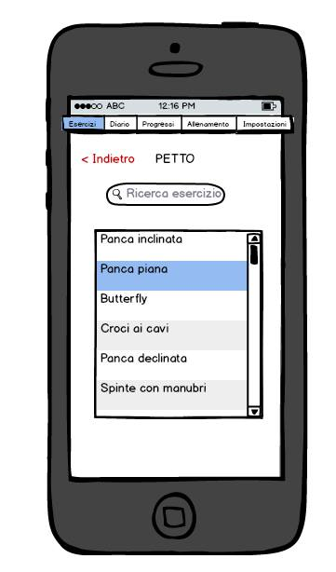

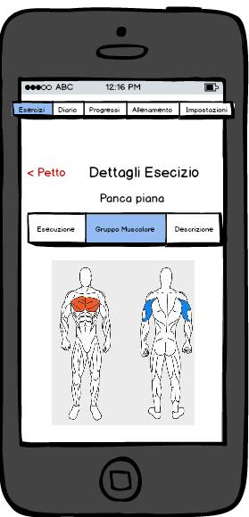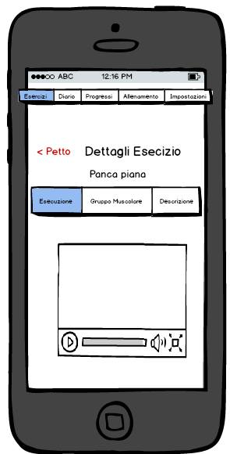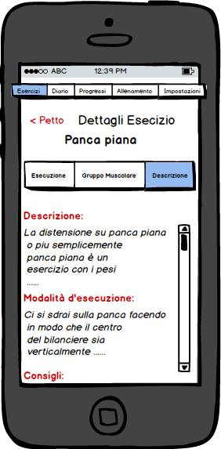

### 5.1.5 Diario

## C:\Users\Giuseppe\Desktop\mocks up\11.1selezione giorno.pngC:\Users\Giuseppe\Desktop\mocks up\10.diario.jpg

### 5.1.6 Progressi

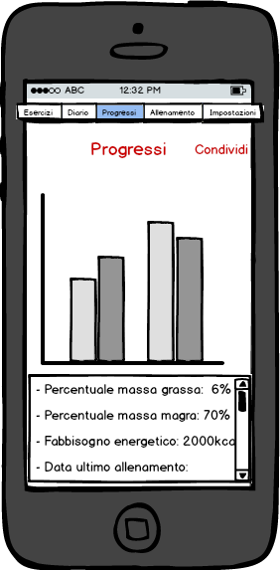

### 5.1.7 Allenamento

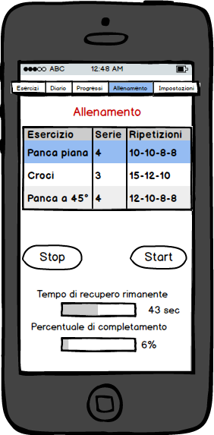

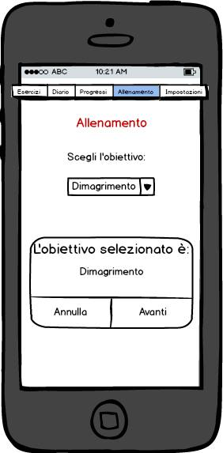

### 5.1.8 Impostazioni

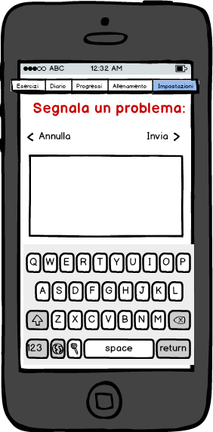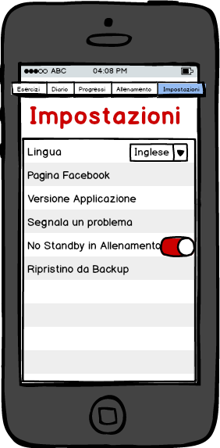

## 5.2 Diagramma Navigazionale

### 5.2.1 Utente non registrato

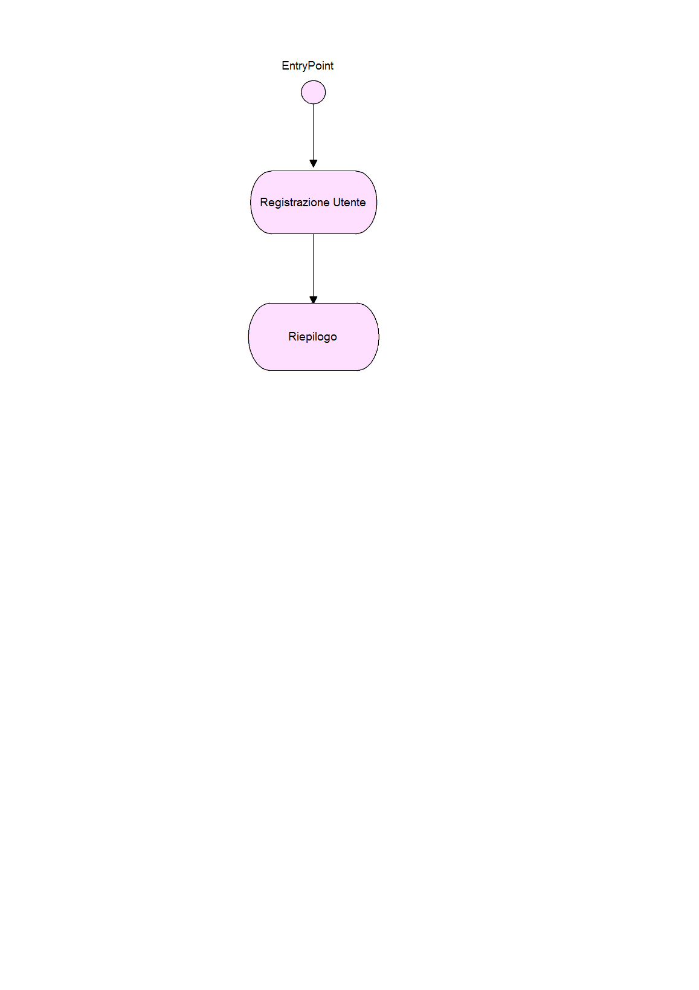

### 

### 5.2.1 Utente registrato

